O MÍNIMO IRREDUTÍVEL

Declaração Geral:
Todos os mandamentos de Deus podem ser resumidos nisto: Devemos amar a Deus e ao nosso próximo. A principal maneira de demonstrar nosso amor por Deus é através do nosso amor ào “próximo” que Ele coloca em nossas vidas. Se negligenciamos este amor pelos outros, o amor de Deus não está em nós.

Idéias Principais:
- O maior mandamento é amar a Deus e amar à nosso próximo como a nós mesmos; contudo, a Lei é principalmente resumida nas escrituras como o amor ào próximo.
- Nosso amor por deus é demonstrado em nossa obediência que é fazer a vontade do pai.
- Se negligenciamos as necessidades dos outros, o amor de Deus não está em nós.
- A natureza irredutível da imagem de Deus em nós é o amor manifestado à outrem.

Resultados:
- Agora:
a. Compreender e expressar as idéias principais da lição em suas próprias palavras.
b. Planejar e levar a cabo um dos serviços como atos de amor que podem ser feitos como uma resposta ào mínimo irreduzível da Lei de Deus nas próximas 24 horas.
- Depois:
a. Reconhecer de que maneiras eles estão negligenciando as necessidades de outros, arrepender-se, e comprometer-se a avançar Sua agenda completa a partir do que acabou de ser entendido.
b. Trabalhar como líderes par aequipar a outros cristãos para o serviço de amor, como parte de seu processo de discipulado, para cumprir o mandamento de amar a Deus e ao próximo.

O MÍNIMO IRREDUTÍVEL
Guia do Participante

I. Revisão

II. Introdução

III. Versículo Chave: I João 3:17

A. Qual é a relação entre amar a Deus e amar as pessoas?

B. Você pode ser um discípulo se você se importa com o espiritual mas não com as necessidades físicas e sociais de outros?

IV. O Bom Samaritano – Lucas 10:25-37
ddsdsd
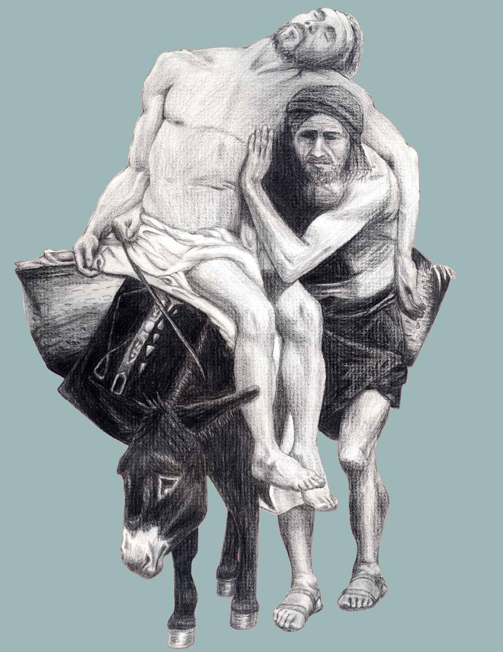
A. Quais são as duas questões que Jesus responde?

B. Quais são as nossas respostas comuns para estas questões?

C. Qual é a resposta de Jesus à primeira questão?

D. Qual é a resposta dele para a segunda questão?

2
V. Quais termos são usados para estas leis de amor?

A. João 15:12
B. Gálatas 6:2
C. Tiago 2:8
D. Mateus 22:36-40
E. Lucas 6:31

VI. Qual é o resumo da Lei e os Profetas?

A. Mateus 22:36-40
B. Marcos 12;28-31,33
C. Lucas 10:27
D. Mateus 7:12
E. Romanos 13:9-10
F. Gálatas 5:13-14

VII. O que é o “Mínimo Irredutível” da Lei de Deus?

VIII. Entendendo o “Mínimo Irredutível”.

De que maneira estas passagens ilustram a razão pela qual o mandamento de amar ao próximo resume “a Lei e os Profetas”?

Tiago 1:27

1 João 4:20-21

4
O que Jesus espera de Seus seguidores? Que virtude é mais necessária para o serviço? Esta característica é um sentimento, uma obrigação ou uma decisão? O que faz a diferença entre obediência cega à lei – e serviço que parte de um coração com amor?

Mateus 5:43-45

Colossenses 3:12-14

I João 4:16

IX. Idéias Chave de Reforço

X. Plano de Aplicação

A. Reflexão – O que você pode fazer para expressar o amor de Deus à um “próximo” de uma nova maneira hoje?

B. Específico – 4 maneiras
- O que –
- Quem –
- Quando –
- Onde –

- Compartilhe seu plano com alguém e ore um pelo outro

6 O MÍNIMO IRREDUTÍVEL
Narrativa

A Bíblia, em 1 João 3:17, pergunta, “Se alguém tiver recursos materiais e, vendo seu irmão em necessidade, não se compadecer dele, como pode permanecer nele o amor de Deus?” Há uma forte relação entre amar a Deus e amar as pessoas. Se o amor de Deus está em nós, serviremos a nossos irmãos – nosso próximo – que esteja necessitado. Nós não o servimos somente a partir de um sentimento de obrigação, mas o servimos porque o amor compassivo de Deus nos compele. Este versículo, de fato, questiona que poderíamos ser discípulos de Jesus se não tivéssemos compaixão e se não demonstramos o cuidado de Deus pelas necessidades físicas e sociais de um povo “enfermo”. Do modo contrário, quando servimos ao nosso próximo que está em necessidade, é o amor de Deus em nós que sobreabunda àquela pessoa. Jesus afirmou que um discípulo e conhecido pelo amor! Amor é o identificador de um discípulo de Jesus Cristo. Dê uma olhada em Suas palavras registradas em João 13:34-35.

“Um novo mandamento lhes dou: Amem-se uns aos outros. Como eu os amei, vocês devem amar-se uns aos outros. Com isso todos saberão que vocês são meus discípulos, se vocês se amarem uns aos outros".

Amor! É através deste profundo reflexo do caráter de Deus que as pessoas saberão que somos os discípulos de Jesus. Devemos amar – para ser como Cristo – em nossas famílias, escritórios, empresas e mercados. Devemos parecer-nos com Ele em nosso amor e através dele representar o Seu Reino em nossas vidas.

O Bom Samaritano
Um “expert” da lei Judaica uma vez perguntou a Jesus, “O que devo fazer para herdar a vida eterna?” Com sabedoria, Jesus lhe perguntou, “O que diz a Lei?” O advogado respondeu, “Amarás o Senhor teu Deus com todo o coração e com toda a tua alma e com todas as tuas forças e com todo o teu entendimento”; e, “Amarás ao teu próximo como a ti mesmo.” Jesus afirmou de que o homem tinha respondido corretamente e disse, “Faça isso, e viverás!” Querendo justificar-se a si mesmo, o advogado então perguntou a Jesus uma segunda questão: “E quem é o meu próximo?” Jesus lhe respondeu contando -lhe a parábola do Bom Samaritano.
A parábola que Jesus contou é uma das mais bem conhecidas parábolas em toda a Bíblia. É a estória de um homem que ia caminhando de uma cidade à outra. Este homem foi roubado, golpeado, e deixado para trás para morrer. Um sacerdote viu o homem golpeado, mas não parou para ajudá-lo. Um levita também passou pelo homem ferido. Talvez eles estavam com pressa, talvez tinham medo dos ladrões, ou talvez não queria ficar cerimonialmente imundos no caso de que o homem estivesse morto. Nós não sabemos qual era a razão, mas sim sabemos que eles não pararam para ajudar. Então, juntamente veio um samaritano – um descrente desprezado, com a teologia errada! Ainda que ele tinha a teologia errada de acordo com as escrituras, ele teve a ação correta, de acordo com Jesus. Ele parou, cuidou das feridas do homem, o levou para um hote e pagou pelos seus gastos.
Jesus estava usando a parábola para responder a segunda pergunta do advogado – e sua primeira pergunta, também. As duas respostas eram relacionadas com o amor – e ambas são diferentes de nossas respostas esperadas. Se alguém nos pergutasse, “O que devo faze rpara ser salvo?” Nós normalmente lhes mostramos passagens da Bíblia e os levamos à uma oração de arrependimento. Mas Lucas 10:27 diz, “Ame a Deus e ame ao seu próximo!” e agora “vá e faça o mesmo”. A parábola ilustra, “Faça mais do que falar! Demonstre o amor de Deus. Mostre Sua compaixão e cuidado pelas pessoas “enfermas”. Do mesmo modo, se alguém nos pergunta, “Quem é meu próximo?” nós normalmente respondemos que “próximo” é alguém que mora perto de nós. “Próximos” vivem no mesmo bairro, fazem coisas um pelo outro, e tem algum tipo de similaridade entre eles. Mas a resposta em lucas 10:37 não menciona etnia ou similaridade econômica ou proximidade geográfica. Um “próximo” é uma pessoa que Deus coloca em nosso caminho que necessita nossos atos de misericórdia ou amor. E nós somos “próximos” quando praticamos a misericórdia.
Isto soa como algo que poderia começar um debate teológico? Nós somos salvos pela graça, não obras! Mas se nossa fé é real, nós demonstraremos a realidade de nosso relacionamento com Deus pela maneira que mostramos nosso amor àos nossos próximos. (Se nos distrairmos com um debate teológico, podemos acabar fazendo o que o jovem rico fez em Marcos 10:17-23. Podemos ter uma teologia correta, mas podemos resistir o que Deus quer que façamos – mostrar Seu amor e compaixão a outros.) Jesus especificamente usou esta parábola de amor sacrificial como parte de sua resposta à questão de como herdar a vida eterna.
Os Termos Usados pela Lei do Amor
O mandamento do amor é visto muitas vezes na Bíblia. Se damos uma olhada em cinco passagens do Novo Testamento sobre esta “lei do amor”, podemos descobrir diferentes maneiras que a Bíblia se refere a cada um deles. Em 1 João 15:12, Jesus se refere a “Meu mandamento” quando Ele diz a Seus discípulos que devem amar um ao outro asim como Ele os amou. Gálatas 6:2 nos diz para cumprir a “lei de Cristo” carregando a carga um do outro. O mandamento do amor ao próximo como a nós memsos é classificado como “lei real” em Tiago 2:8. O “maior mandamento” é amar a Deus e o segundo é amar ao próximo como a nós mesmos, de acordo com Mateus 22:36-40. Lucas 6:31 nos adverte a tratar aos outros da maneira que gostaríamos que nos tratassem. Em muitas partes do mundo, isto tem sido conhecido como a “Lei de Ouro.” Destas cinco passagens, quatro nos manda amar as pessoas, enquanto um nos manda amar a Deus e ao próximo.
Há seis passagens no Novo Testamento onde todos os mandamentos de Deus são resumidos. Eles são chamados de resumo da “Lei e os Profetas.” Três deles dizem que o resumo é amar a Deus e amar aos próximo. De fato, Marcos 12:29 diz que o “mandamento mais important” é “Amar ao Senhor teu Deus com todo o teu coração” e o segundo é amar ao nosso próximo. Mas outros três versículos do Novo Testamento dizem que o resumo da Escritura é amar ao próximo mas deixa de fora o que Jesus chamou de o mais importante dos dois. Por que a diferença?

Amor a Deus e ao próximo | Amor ao próximo
- Mateus 22:36-40 | - Mateus 7:12
- Marcos 12:28-31, 33 | - Romanos 13:9
- Lucas 10:27 | - Gálatas 5:14
Por que? Talvez Deus entenda que nós pensaremos que estamos cumprindo toda a Lei quando amamos a Ele – e que amar a Deus fará com que tudo o demais funcione, incluindo o amor ao próximo. Eu creio que Deus quer chamar nossa atenção – para enfatizar que não podemos realmente amá-Lo sem amar ao nosso próximo. Amar ao nosso próximo é a maneira principal que Deus deseja que expressemos nosso amor por Ele. Amar a Deus é o maior mandamento – e amar a nosso próximo é sua maior expressão. Então, amar ao nosso próximo é o resumo mais simples de todos os mandamentos de Deus. Assim é, como efeito, o resumo do resumo!
O Mínimo Irredutível
Neste resumo do mandamento de amar a nosso próximo, Deus nos tem dado o mínimo irredutível de todos os Seus mandamentos. Um mínimo irredutível é o mais básico resumo de algo. É o mais simples resumo dos resumos. Neste caso, significa que o resumo – amar a Deus e ao próximo – tem sido ainda mais “esprimido”, ou redzido, para a menor expressão – amor ao próximo. (Para aqueles que querem entender mais sobre os mínimos irredutíveis, outros exemplos são dados no final desta narrativa.)
Outras passagens da Bíblia confirmam este mínimo irredutível dos mandamentos de Deus. Tiago 1:27 diz que a religão pura e imaculada -e cuidar dos órfãos e viúvas em dificuldades. 1 Joào 3:17 implica que não temos o amor de Deus em nós se não fazemos o que nós podemos para ajudar a nosso irmão em suas necessidades. 1 João 5:3 defino o amor como obediência aos mandamentos de Deus – nós demonstramos nosso amor a nosso Pai fazendo Sua vontade.
Nós amamos aos outros porque isso é o que Deus nos mandou fazer – mas amar é muito mais do que uma obediência cega à lei. É mais do que uma obrigação, sentimento, ou decisão. Nosso serviço e amor a nosso próximo deveriam partir de um coração amoroso que Deus desenvolve em nós. 1 Coríntios 13 nos conta que – sem amor – nada é ganho dos nossos grandes dons espirituais, grande fé, grande obras, grande generosidade, e até martírio. Atos de amor em misericórdia são feitos pelos discípulos de Jesus, com corações que refletem a compaixão de Cristo. Este tipo de amor é paciente, bondoso, não invejoso, não se vangloria, não se orgulha, não maltrata, não procura seus próprios interesses, não se ira facilmente, não guarda rancor. Ele se regozija com a verdade, protege, crê, espera, e persevera. O amor, resume Paulo, é o maior de todos. É o mínimo irredutível!
Claramente, Deus deseja que demonstremos Seu amor com o mesmo tipo de pureza e motivação que vemos pelo Novo Testamento. Amar as pessoas que Deus traz a nossas vidas é a maneira essencial e prática de mostrar nosso amor por Deus. Não podemos, de fato, amar a Deus sem amar ao nosso próximo. Amar a Deus é o maior mandamento, e amar a nosso próximo é a maior expressão. Assim, amar ao nosso próximo é o resumo mais básico – o mínimo irredutível – de todos os mandamentos de Deus.
Quão importanto é isto? Dê uma olhada nas palavras de Jesus em Mateus 7:21-23.
“Nem todo aquele que me diz: ‘Senhor, Senhor’, entrará no Reino dos céus, mas apenas aquele que faz a vontade de meu Pai que está nos céus. Muitos me dirão naquele dia: ‘Senhor, Senhor, não profetizamos nós em teu nome? Em teu nome não expulsamos demônios e não realizamos muitos milagres?’ Então eu lhes direi claramente: ‘Nunca os conheci. Afastem-se de mim vocês, que praticam o mal! ’"
Precisamos entender a vontade do Pai! Poderíamos perder o coração do que Ele realmente quer? Seria possível fazer grandes coisas no nome de Jesus – mas Ele não nos conhecer? As palavras de Jesus que precedem esta passagem, Mateus 7:12, provêem alguma clarificação: “Assim, em tudo, façam aos outros o que vocês querem que eles lhes façam; pois esta é a Lei e os Profetas.” Aí está novamente – o resumo dos mandamentos de Deus. A vontade do Pai é que obedeçamos Sua lei, e Sua lei é que tratemos a outros da mesma maneira que gostaríamos de ser tratados.
Concluindo, João 13:34-35 claramente nos faz entender com o mandamento de Cristo de amar um ao outro assim como Ele nos amou e desta maneira (O Mínimo Irredutível), todos os homens saberão que somos Seus discípulos!! Alguém disse uma vez que a Grande Comissão depende do Grande Mandamento. Em Mateus 28:18-20, a Grande Comissão de Jesus, Jesus autoriza Seus seguidores a discipular todas as nações, ensinando-lhes a obedecer todos os Seus mandamentos. O Grande Mandamento nos exorta a amar a Deus e nosso próximo. Amor é um caráter distintivo único – e deve ser central em nosso ensinamento, assim como o era para Jesus. É básico e essencial. É o mínimo irredutível!

Para resumir:
- Deus tem cuidado pelas necessidades físicas, e Ele quer que Seus discípulos se preocupem por elas também.
- Amor ao nosso próximo está relacionado com nossa salvação. Não somos salvos pelas nossas obras. Mas, se o amor de Deus está em nós, haverá evidência do amor de Deus quando amamos ao nosso próximo. Se negligenciamos as necesidades de outros, o amor de Deus não está em nós.
- Nosso próximo é alguém que encontramos que tem necessidades que podemos servir, e de outra maneira, estamos sendo próximos para outros, quando os servimos.
- Há diferentes termos para esta lei do amor – Meu mandamento, a lei de Cristo, a lei real, o Grande Mandamento, e a Lei de Ouro. Estes diferentes termos complementam um ao outro e nos ajuda a ter uma idéia mais ampla do que a Bíblia ensina sobre a lei do amor.
- O resumo mais básico – o mínimo irredutível da lei de Deus – é que demonstremos o amor por Deus que habita em nós amando ao nosso próximo.

Esta lição não é somente para ser estudada. Ela deve ser aplicada! Podemos tomar pequenos passos para obedecer o resumo mais básico dos mandamentos de Deus, amando ao nosso próximo. Podemos primeiramente perguntar a Deus quem Ele está colocando em nossas vidas para que amemos – e o que podemos fazer por eles que seja novo e realístico. O que podemos fazer para ministrar às necessidades físicas e sociais de um dos nossos próximos? É útil escrever esta idéia, contá-la a alguém, e orar juntos.

Senhor, nós cremos que fazendo Sua vontade e sendo conhecido por Ti está muito mais relacionado a “amar a nosso próximo como a nós mesmos” do que exibímos em nossas vidas. Ajuda-nos, por favor, a entender como deveríamos seguir Suas intenções. Ajuda-nos, por favor, a amar e tratar a outros da mesma maneira que queremos ser amados e tratados. Ajuda-nos a parar, ver e ajudar as pessoas “enfermas” que Tu tens colocado em nossos caminhos – por causa da Tua compaixão e amor. Amém.

Uma Nota sobre Mínimos Irredutíveis
Para aqueles que querem explicar mínimos irredutíveis, aqui estão alguns dos exemplos do dia-a-dia oferecidos por treinadores experientes.

- Responsabilidades: Considerar o que os empregados precisam para cumprir seus contratos, manter bons relacionamentos no trabalho, e receber seus salários. Ou considerar o que as pessoas precisam fazer em casa para que seus lares possam funcionar bem e todos estejam satisfeitos. Ou considerar o mínimo que é necessário para ser um bom cidadão. Esta lista de responsabilidades mínimas é uma lista de “mínimos irredutíveis” para bons empregados, membros da família, ou cidadãos.
- Matemáticas: Considerar equações matemáticas ou frações. Por exemplo, reduzir 4/6, dividir ambos números por 2. O resultado é 2/3, que é matematicamente o mesmo que 4/6 – mas reduzidos. Participantes não podem reduzir mais do que 2/3 pelo mesmo método, então 2/3 é um “mínimo irredutível.”
- Biologia: Um argumento contra a evolução é chamado de “complexidade irredutível.” Um organismo vivo necessita de um número mínimo de funções para sobreviver – respirar, comer, etc. Ele precisa também de uma estrutura mínima – uma parede celular, cromossomos, etc. Cada uma destas funções mínimas e estruturas mínimas é tão complexa que a ciência não consegue entendê-las, mas elas são básicas e essenciais.

Por Bob Moffitt, Harvest Foundation
Última edição feita por Nadia Chandler e Karla Tesch, Agosto, 2007.
Direitos Autorais 2007 de Disciple Nations Alliance
701 N. 1st Street Phoenix, AZ 85004
email: bmoffitt@harvestfoundation.org
www.harvestfoundation.org e www.disciplenations.org

Permissões: É permitida e encorajada a reprodução e distribuição deste material em qualquer formato provisto de que NÃO seja alterado o conteúdo em qualquer forma, e que não seja cobrado nenhum tipo de custo a não ser o de reprodução, e que não sejam feitas mais de 1.000 cópias físicas. Qualquer exceção ao que foi mencionado acima deve ser explicitamente aprovada por Disciple Nations Alliance.

Recursos Sugeridos:

Moffitt, Bob, Tesch, Karla. If Jesus Were Mayor: How Your Local Church Can Transform Your Community. Oxford, UK: Monarch Books, 2006, pp. 87-97.

Moffitt, Bob. What kind of churches and What Kind of Disciples? A background paper.

Oliveira, Eli. Irreducible Minimum. An article. Karla – where could we have this available for others to have access to it?

Harvest Foundation. Leadership Development Training Program. www.harvestfoundation.org. Section: Materials, pp. 26-39.

Disciple Nations Alliance online course. www.disciplenations.org/resources/course. Section: Wholistic Ministry.

LCMT pages- it is not available on the web, and I don’t have a copy to check the page numbers. (Nadia)

10

